Государственное бюджетное образовательное учреждение   
среднего профессионального образования

«Санкт-Петербургский технический колледж   
управления и коммерции»

Отчёт

По практическому заданию на тему

“ Организационно-правовые формы предприятий”

**Выполнил**

Студент ‌‌‍‍‌‌‍‍ Дьячков Н.М.

Группы 9СК-41

**Принял**

Преподаватель Петрова Е.А.

Оценка

(подпись преподавателя)

Санкт-Петербург

2020 г.

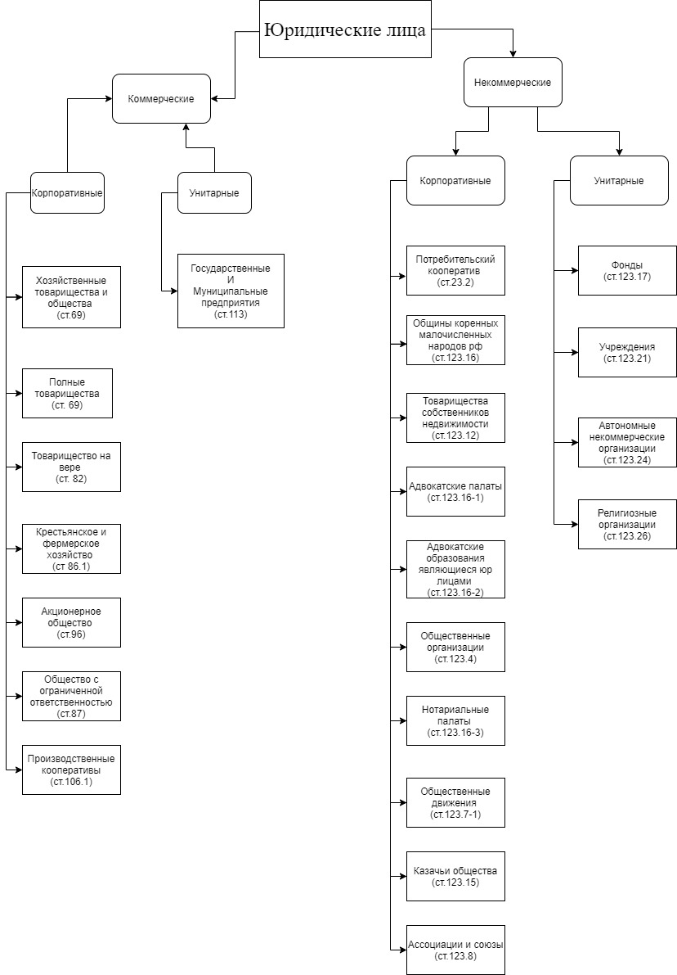

**§ Предпринимательская деятельность гражданина статья 23.**

3. К предпринимательской деятельности граждан, осуществляемой без образования юридического лица, соответственно применяются правила настоящего Кодекса, которые регулируют деятельность юридических лиц, являющихся коммерческими организациями, если иное не вытекает из закона, иных правовых актов или существа правоотношения.

5. Граждане вправе заниматься производственной или иной хозяйственной деятельностью в области сельского хозяйства без образования юридического лица на основе соглашения о создании крестьянского (фермерского) хозяйства, заключенного в соответствии с законом о крестьянском (фермерском) хозяйстве.

**§ Коммерческие и некоммерческие организации статья 50.**

1. Юридическими лицами могут быть организации, преследующие извлечение прибыли в качестве основной цели своей деятельности (коммерческие организации) либо не имеющие извлечение прибыли в качестве такой цели и не распределяющие полученную прибыль между участниками (некоммерческие организации).

2. Юридические лица, являющиеся коммерческими организациями, могут создаваться в организационно-правовых формах хозяйственных товариществ и обществ, крестьянских (фермерских) хозяйств, хозяйственных партнерств, производственных кооперативов, государственных и муниципальных унитарных предприятий.

2) общественных организаций, к которым относятся в том числе политические партии и созданные в качестве юридических лиц профессиональные союзы (профсоюзные организации), органы общественной самодеятельности, территориальные общественные самоуправления;

2.1) общественных движений;

(в ред. Федерального закона от 23.05.2015 N 133-ФЗ)

3) ассоциаций (союзов), к которым относятся в том числе некоммерческие партнерства, саморегулируемые организации, объединения работодателей, объединения профессиональных союзов, кооперативов и общественных организаций, торгово-промышленные палаты;

4) товариществ собственников недвижимости, к которым относятся в том числе товарищества собственников жилья, садоводческие или огороднические некоммерческие товарищества;

5) казачьих обществ, внесенных в государственный реестр казачьих обществ в Российской Федерации;

6) общин коренных малочисленных народов Российской Федерации;

7) фондов, к которым относятся в том числе общественные и благотворительные фонды;

8) учреждений, к которым относятся государственные учреждения (в том числе государственные академии наук), муниципальные учреждения и частные (в том числе общественные) учреждения;

9) автономных некоммерческих организаций;

10) религиозных организаций;

11) публично-правовых компаний;

12) адвокатских палат;

13) адвокатских образований (являющихся юридическими лицами);

14) государственных корпораций;

15) нотариальных палат.

(выше от 07.02.2017 N 12-Ф)

**§ Решение об учреждении юридического лица статья 50.1.**

(введена Федеральны законом от 05.05.2014 N 99-ФЗ)

1. Юридическое лицо может быть создано на основании решения учредителя (учредителей) об учреждении юридического лица.

2. В случае учреждения юридического лица одним лицом решение о его учреждении принимается учредителем единолично.

В случае учреждения юридического лица двумя и более учредителями указанное решение принимается всеми учредителями единогласно.

3. В решении об учреждении юридического лица указываются сведения об учреждении юридического лица, утверждении его устава, а в случае, предусмотренном [пунктом 2 статьи 52](http://www.consultant.ru/document/cons_doc_LAW_358825/f11a61a64fa641d0caa90223bed69aeaf7240cbc/#dst10878) настоящего Кодекса, о том, что юридическое лицо действует на основании типового устава, утвержденного уполномоченным государственным органом, о порядке, размере, способах и сроках образования имущества юридического лица, об избрании (назначении) органов юридического лица.

(в ред. Федерального закона от 29.06.2015 N 209-ФЗ)

(см. текст в предыдущей редакции)

В решении об учреждении корпоративного юридического лица [(статья 65.1)](http://www.consultant.ru/document/cons_doc_LAW_358825/28916ee0bbdf24214da0c780cd7ad21d728f37a4/#dst1339) указываются также сведения о результатах голосования учредителей по вопросам учреждения юридического лица, о порядке совместной деятельности учредителей по созданию юридического лица.

В решении об учреждении юридического лица указываются также иные сведения, предусмотренные законом.

4. В случае создания наследственного фонда [(статья 123.20-1)](http://www.consultant.ru/document/cons_doc_LAW_358825/d866f433eb129970a734d3a912594193eb77b564/#dst10972) решение об учреждении наследственного фонда принимается гражданином при составлении им завещания и должно содержать сведения об учреждении наследственного фонда после смерти этого гражданина, об утверждении этим гражданином устава наследственного фонда и условий управления наследственным фондом, о порядке, размере, способах и сроках образования имущества наследственного фонда, лицах, назначаемых в состав органов данного фонда, или о порядке определения таких лиц.

После смерти гражданина нотариус, ведущий наследственное дело, направляет в уполномоченный государственный орган заявление о государственной регистрации наследственного фонда с указанием имени или наименования лица (лиц), осуществляющего полномочия единоличного исполнительного органа фонда.

(п. 4 введен Федеральным  законом от 29.07.2017 N 259-ФЗ)

· Юридические лица

o Коммерческие корпоративные организации

**§ Хозяйственные товарищества и общества статья 66**

· Хозяйственными товариществами и обществами признаются корпоративные коммерческие организации с разделенным на доли (вклады) учредителей (участников) уставным (складочным) капиталом. Имущество, созданное за счет вкладов учредителей (участников), а также произведенное и приобретенное хозяй-ственным товариществом или обществом в процессе деятельно-сти, принадлежит на праве собственности хозяйственному това-риществу или обществу.

**§ Полное товарищество статья 69**

· Полным признается товарищество, участники которого (полные товарищи) в соответствии с заключенным между ними догово-ром занимаются предпринимательской деятельностью от имени товарищества и несут ответственность по его обязательствам принадлежащим им имуществом.

**§ Товарищество на вере статья 82**

· Товариществом на вере (коммандитным товариществом) призна-ется товарищество, в котором наряду с участниками, осуществ-ляющими от имени товарищества предпринимательскую дея-тельность и отвечающими по обязательствам товарищества своим имуществом (полными товарищами), имеется один или не-сколько участников - вкладчиков (коммандитистов), которые несут риск убытков, связанных с деятельностью товарищества, в пределах сумм внесенных ими вкладов и не принимают участия в осуществлении товариществом предпринимательской деятель-ности.

**§ Крестьянское (фермерское) хозяйство статья 86.1**

· Граждане, ведущие совместную деятельность в области сель-ского хозяйства без образования юридического лица на основе соглашения о создании крестьянского (фермерского) хозяй-ства (статья 23), вправе создать юридическое лицо - крестьянское (фермерское) хозяйство.

**§ Акционерное общество статья 87**

· Акционерным обществом признается хозяйственное общество, уставный капитал которого разделен на определенное число ак-ций; участники акционерного общества (акционеры) не отвечают по его обязательствам и несут риск убытков, связанных с дея-тельностью общества, в пределах стоимости принадлежащих им акций.

**§ Общество с ограниченной ответственностью статья 96**

· Обществом с ограниченной ответственностью признается хозяй-ственное общество, уставный капитал которого разделен на доли; участники общества с ограниченной ответственностью не отвечают по его обязательствам и несут риск убытков, связанных с деятельностью общества, в пределах стоимости принадлежа-щих им долей.

**§ Производственные кооперативы статья 106.1**

· Производственным кооперативом (артелью) признается добро-вольное объединение граждан на основе членства для совмест-ной производственной или иной хозяйственной деятельности (производство, переработка, сбыт промышленной, сельскохозяй-ственной и иной продукции, выполнение работ, торговля, быто-вое обслуживание, оказание других услуг), основанной на их личном трудовом и ином участии и объединении его членами (участниками) имущественных паевых взносов. Законом и уста-вом производственного кооператива может быть предусмотрено участие в его деятельности юридических лиц. Производственный кооператив является корпоративной коммерческой организацией.

o Коммерческие унитарные организации

**§ Государственные предприятия статья 113**

· Унитарным предприятием признается коммерческая организа-ция, не наделенная правом собственности на закрепленное за ней собственником имущество. Имущество унитарного предприятия является неделимым и не может быть распределено по вкладам (долям, паям), в том числе между работниками предприятия. В организационно-правовой форме унитарных предприятий дей-ствуют государственные и муниципальные предприятия. В слу-чаях и в порядке, которые предусмотрены законом о государ-ственных и муниципальных унитарных предприятиях, на базе государственного или муниципального имущества может быть

создано унитарное казенное предприятие (казенное предприя-тие).

o Некоммерческие корпоративные организации

**§ Потребительский кооператив статья 123.2**

· Потребительским кооперативом признается основанное на член-стве добровольное объединение граждан или граждан и юриди-ческих лиц в целях удовлетворения их материальных и иных по-требностей, осуществляемое путем объединения его членами имущественных паевых взносов. Общество взаимного страхова-ния может быть основано на членстве юридических лиц.

**§ Общественные организации статья 123.4**

· Общественными организациями признаются добровольные объ-единения граждан, объединившихся в установленном зако-ном порядке на основе общности их интересов для удовлетворе-ния духовных или иных нематериальных потребностей, для представления и защиты общих интересов и достижения иных не противоречащих закону целей.

**§ Общественные движения статья 123.7-1**

· Общественным движением является состоящее из участников об-щественное объединение, преследующее социальные, политиче-ские и иные общественно полезные цели, поддерживаемые участниками общественного движения.

**§ Ассоциации и союзы статья 123.8**

· Ассоциацией (союзом) признается объединение юридических лиц и (или) граждан, основанное на добровольном или в установ-ленных законом случаях на обязательном членстве и созданное для представления и защиты общих, в том числе профессиональ-ных, интересов, для достижения общественно полезных целей, а также иных не противоречащих закону и имеющих некоммерче-ский характер целей. В организационно-правовой форме ассоци-ации (союза) создаются, в частности, объединения лиц, имеющие целями координацию их предпринимательской деятельности, представление и защиту общих имущественных интересов, про-фессиональные объединения граждан, не имеющие целью за-щиту трудовых прав и интересов своих членов, профессиональ-ные объединения граждан, не связанные с их участием в трудо-

вых отношениях (объединения оценщиков, лиц творческих про-фессий и другие), саморегулируемые организации и их объедине-ния.

**§ Товарищества собственников недвижимости статья 123.12**

· Товариществом собственников недвижимости признается добро-вольное объединение собственников недвижимого имущества (помещений в здании, в том числе в многоквартирном доме, или в нескольких зданиях, жилых домов, садовых домов, садовых или огородных земельных участков и т.п.), созданное ими для совместного владения, пользования и в установленных законом пределах распоряжения имуществом (вещами), в силу закона находящимся в их общей собственности или в общем пользова-нии, а также для достижения иных целей, предусмотренных зако-нами.

**§ Казачьи общества статья 123.15**

· Казачьими обществами признаются внесенные в государствен-ный реестр казачьих обществ в Российской Федерации объедине-ния граждан, созданные в целях сохранения традиционных об-раза жизни, хозяйствования и культуры российского казачества, а также в иных целях, предусмотренных Федеральным зако-ном от 5 декабря 2005 года N 154-ФЗ "О государственной службе российского казачества", добровольно принявших на себя в по-рядке, установленном законом, обязательства по несению госу-дарственной или иной службы.

**§ Общины коренных малочисленных народов РФ статья 123.16**

· Общинами коренных малочисленных народов Российской Феде-рации признаются добровольные объединения граждан, относя-щихся к коренным малочисленным народам Российской Федера-ции и объединившихся по кровнородственному и (или) террито-риально-соседскому признаку в целях защиты исконной среды обитания, сохранения и развития традиционных образа жизни, хозяйствования, промыслов и культуры.

**§ Адвокатские палаты статья 123.16-1**

· Адвокатскими палатами признаются некоммерческие организа-ции, основанные на обязательном членстве и созданные в виде адвокатской палаты субъекта Российской Федерации или Феде-

ральной палаты адвокатов Российской Федерации для реализа-ции целей, предусмотренных законодательством об адвокатской деятельности и адвокатуре.

**§ Адвокатские образования, являющиеся юридическими лицами статья 123.16-2**

· Адвокатскими образованиями, являющимися юридическими ли-цами, признаются некоммерческие организации, созданные в со-ответствии с законодательством об адвокатской деятельности и адвокатуре в целях осуществления адвокатами адвокатской дея-тельности.

**§ Нотариальные палаты статья 123.16-3**

· Нотариальными палатами признаются некоммерческие организа-ции, которые представляют собой профессиональные объедине-ния, основанные на обязательном членстве, и созданы в виде но-тариальной палаты субъекта Российской Федерации или Феде-ральной нотариальной палаты для реализации целей, предусмот-ренных законодательством о нотариате.

o Некоммерческие унитарные организации

**§ Фонды статья 123.17**

· Фондом в целях настоящего Кодекса признается унитарная не-коммерческая организация, не имеющая членства, учрежденная гражданами и (или) юридическими лицами на основе доброволь-ных имущественных взносов и преследующая благотворитель-ные, культурные, образовательные или иные социальные, обще-ственно полезные цели.

**§ Учреждения статья 123.21**

· Учреждением признается унитарная некоммерческая организа-ция, созданная собственником для осуществления управленче-ских, социально-культурных или иных функций некоммерче-ского характера. Учредитель является собственником имущества созданного им учреждения. На имущество, закрепленное соб-ственником за учреждением и приобретенное учреждением по иным основаниям, оно приобретает право оперативного управле-ния в соответствии с настоящим Кодексом.

**§ Автономные некоммерческие организации статья 123.24**

· Автономной некоммерческой организацией признается унитар-ная некоммерческая организация, не имеющая членства и создан-ная на основе имущественных взносов граждан и (или) юридиче-ских лиц в целях предоставления услуг в сферах образования, здравоохранения, культуры, науки и иных сферах некоммерче-ской деятельности. Автономная некоммерческая организация мо-жет быть создана одним лицом (может иметь одного учреди-теля).

**§ Религиозные организации статья 123.26**

· Религиозной организацией признается добровольное объедине-ние постоянно и на законных основаниях проживающих на тер-ритории Российской Федерации граждан Российской Федерации или иных лиц, образованное ими в целях совместного исповеда-ния и распространения веры и зарегистрированное в установлен-ном законом порядке в качестве юридического лица (местная ре-лигиозная организация), объединение этих организаций (центра-лизованная религиозная организация), а также созданная указан-ным объединением в соответствии с законом о свободе совести и о религиозных объединениях в целях совместного исповедания и распространения веры организация и (или) созданный указанным объединением руководящий или координирующий орган.